بسم الله الرحمن الرحیم

گزارش تولید اعداد کاتوره‌ای با روش متروپولیس

زینب ایوبی 97100643

در این مسئله ابتدا می‌خواهیم با استفاده از روش متروپولیس مولدی برای تولید اعداد کاتوره‌ای با توزیع گاوسی بسازیم. برای این‌کار ابتدا تابع گاوسی p(x) = e-x^2  را تعریف می‌کنیم. سپس از x=0 شروع می‌کنیم و در یک حلقه‌ی Nتایی هربار با احتمال min(1 , p(y)/p(x) ) نقطه‌ی x را به نقطه‌ی y = x + Δ*random(-1,1) تبدیل می‌کنیم (طول قدم Δ به عنوان ورودی از کاربر گرفته می‌شود.) . اگر این گذار موفقیت‌آمیز بود و انجام شد، نقطه‌ی جدید به لیست اعداد کاتوره‌ای اضافه شده و شمارنده‌ی گذارهای موفق یکی افزوده می‌شود (نرخ قبولی نهایتا با تقسیم عدد گذارهای موفق بر N به دست می‌آید) . در پایان این قسمت می‌توانیم هیستوگرام اعداد کاتوره‌ای تولید شده را ببینیم و مشاهده کنیم که گاوسی است یعنی موفق شده‌ایم با روش متروپولیس یک مولد اعداد کاتوره‌ای با توزیع گاوسی بسازیم.

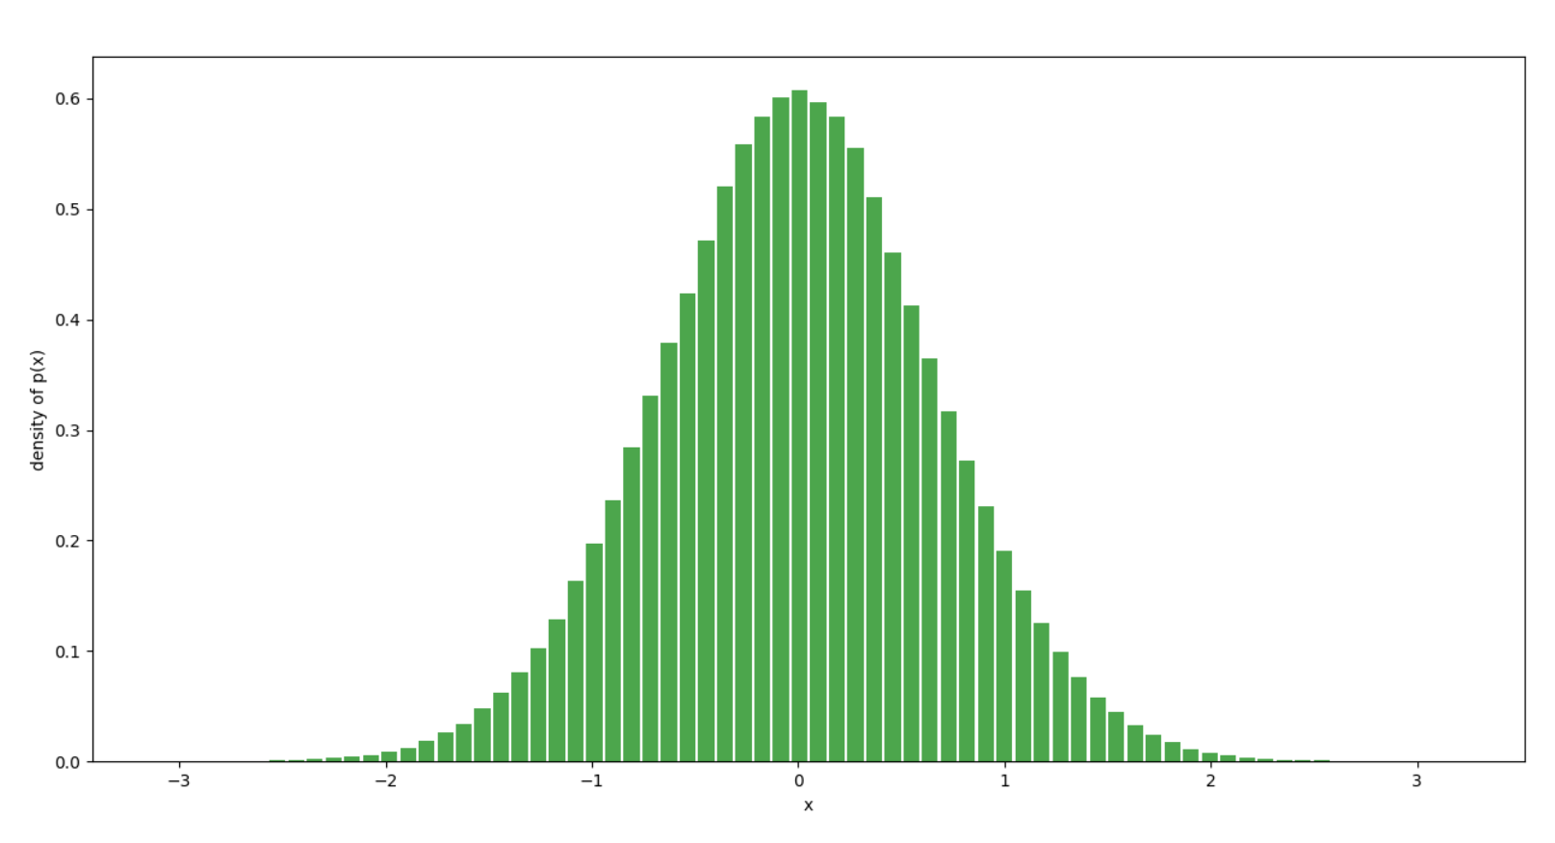تابع توزیع چگالی احتمال متغیر کاتوره‌ای x برای N=1000000 و Δ = 0.5 و نرخ قبولی = 0.86

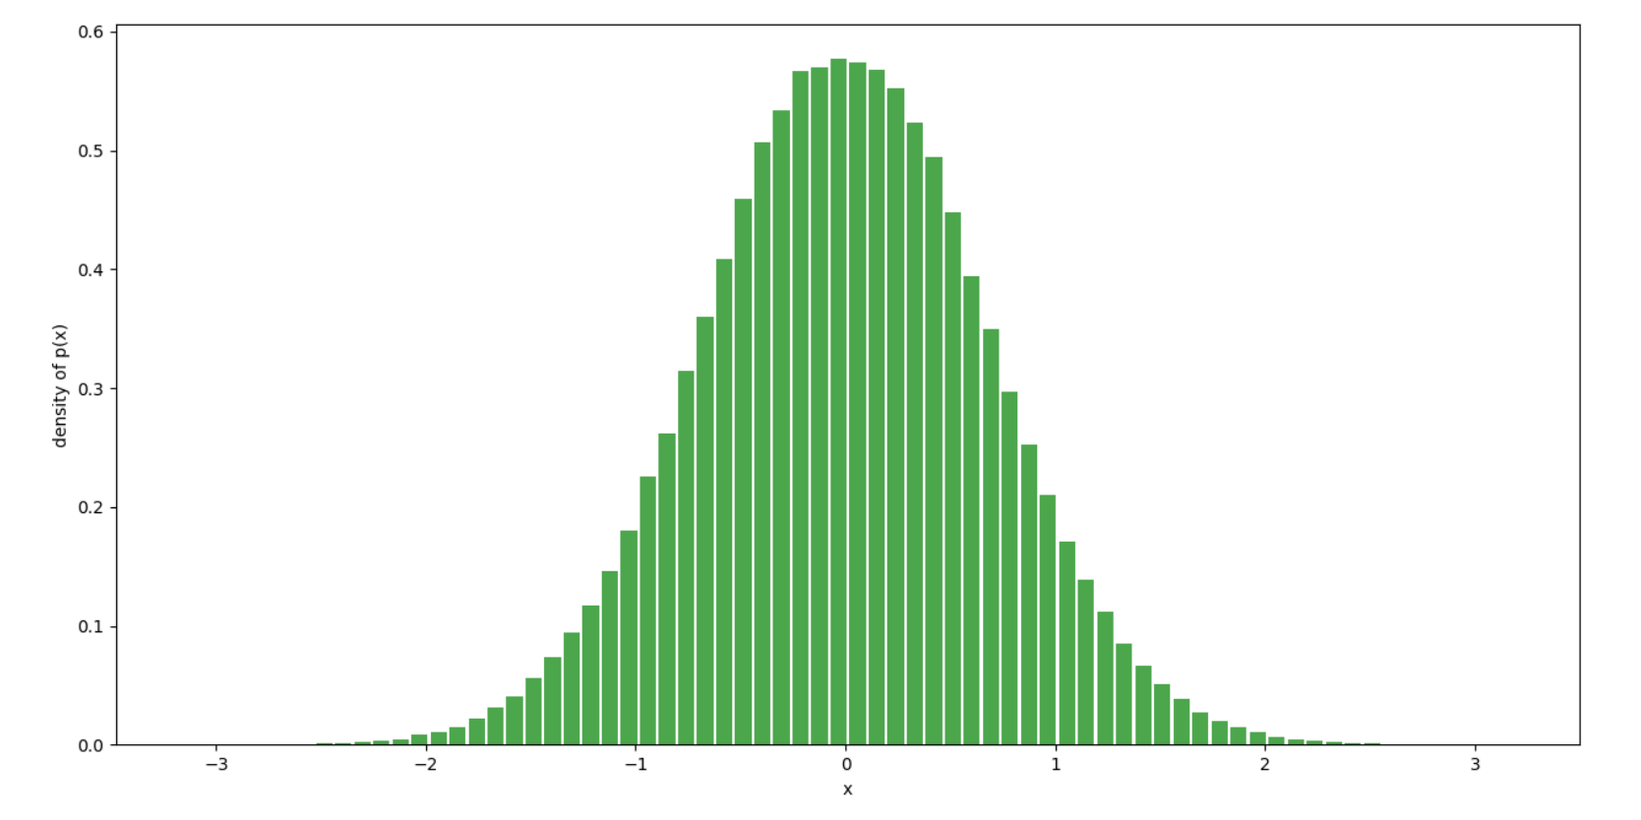تابع توزیع چگالی احتمال متغیر کاتوره‌ای x برای N=1000000 و Δ = 1 ونرخ قبولی 0.73

حال در قسمت بعد می‌خواهیم با تغییر در طول قدم، نرخ قبولی‌های متفاوت را بدست آوریم و جدول آن را رسم کنیم. هم‌چنین برای هر یک از نرخ‌های قبولی، طول همبستگی سیستم را با استفاده از تابع

C(j) = ( <xixi+j>i - <xi>i <xi+j>i ) / ϭx2

بدست آوریم. می‌دانیم که C(j) = e-j/ξ ، بنابراین با رسم نمودار ln(C(j)) بر حسب j می‌توانیم طول همبستگی را با استفاده از منفی معکوس شیب این نمودار بخوانیم. (تابع C در کد من C(j) را خروجی می‌دهد.)

|  |  |  |
| --- | --- | --- |
| طول همبستگی | طول قدم | نرخ قبولی |
| 1 | 11.30 | 0.1 |
| 1 | 5.64 | 0.2 |
| 1 | 3.75 | 0.3 |
| 1 | 2.75 | 0.4 |
| 1 | 2.08 | 0.5 |
| 2 | 1.56 | 0.6 |
| 3 | 1.12 | 0.7 |
| 6 | 0.72 | 0.8 |
| 23 | 0.35 | 0.9 |

نمودار رشد طول همبستگی را با رشد نرخ قبولی مشاهده می‌کنید:

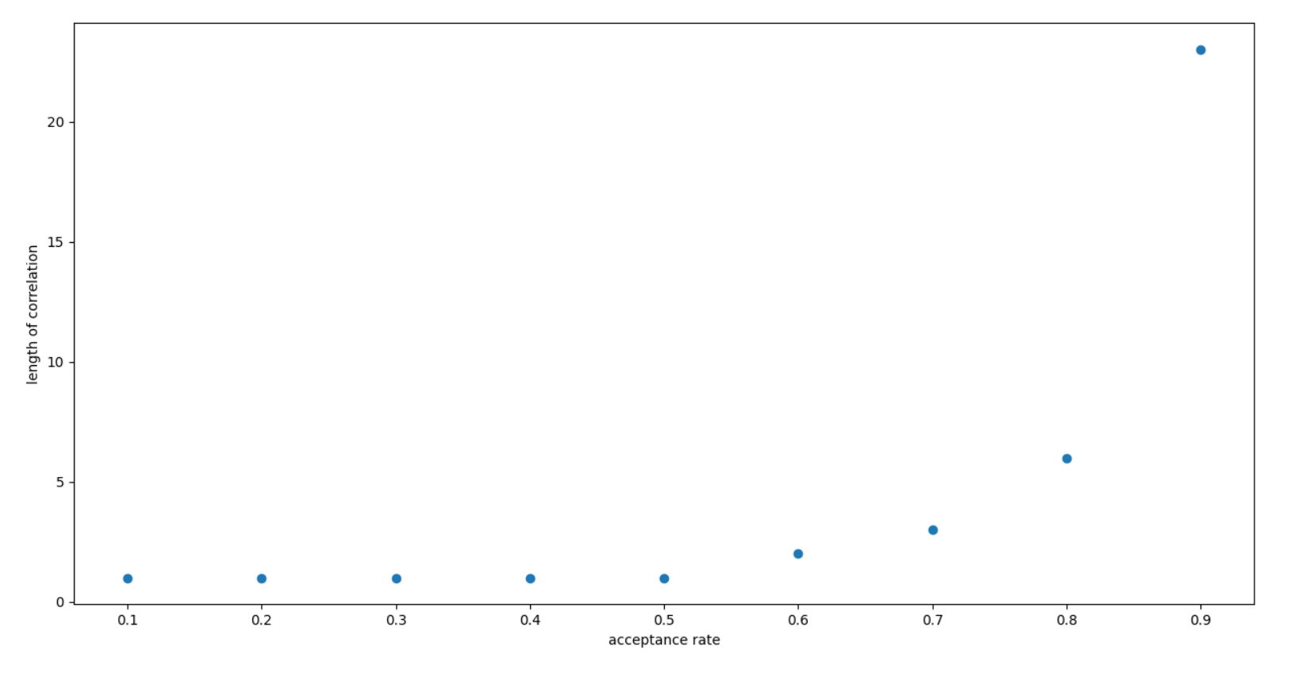نمودار رشد طول همبستگی با رشد نرخ قبولی

نکته‌ی قابل ذکر در این قسمت این است که هر چه طول قدم‌ها افزایش می‌یابد (نرخ قبولی کاهش می‌یابد)، طول همبستگی کاهش می‌یابد و برای دیدن یک طرح مناسب از دو نمودار C(j) بر حسب j و ln(C(j)) بر حسب j باید طول آرایه‌ی C را کاهش دهیم. (برای طول‌قدم‌های بالاتر از 2 (نرخ‌های قبولی کم‌تر از 0.5) به سختی می‌توان طرح مناسبی را برای این نمودار مشاهده کرد یا حتی نمی‌توان.)

دو نمودار C(j) بر حسب j و ln(C(j)) بر حسب j را برای چند نرخ قبولی مختلف (طول قدم متفاوت) مشاهده می‌کنید:

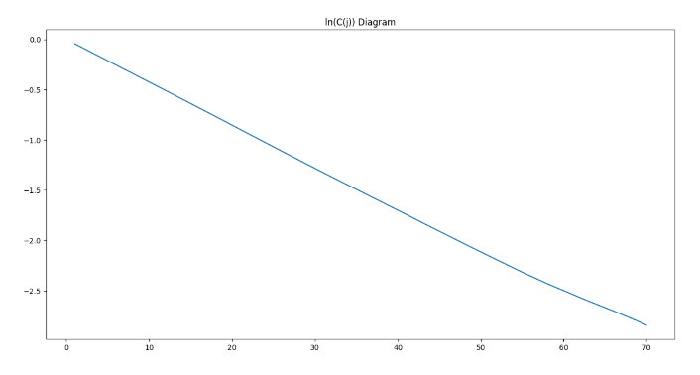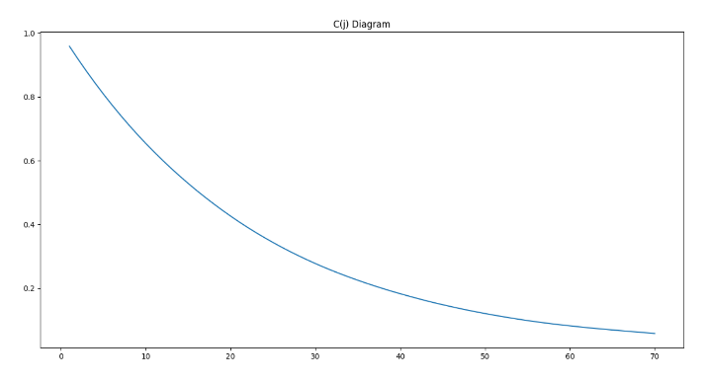

نمودار ln(C(j)) بر حسب j برای نرخ قبولی 0.9، N=1000000 نمودار C(j) بر حسب j برای نرخ قبولی 0.9، N=1000000

(اندازه‌ی مناسب آرایه‌ی C، 70 است) (اندازه‌ی مناسب آرایه‌ی C، 70 است)

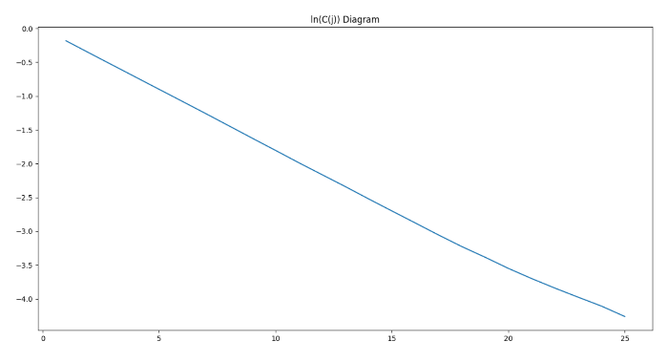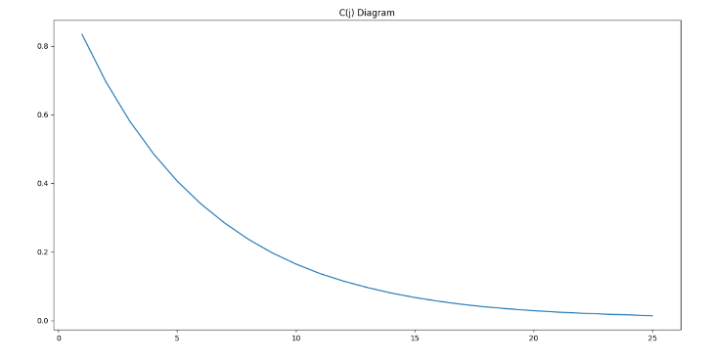

نمودار ln(C(j)) بر حسب j برای نرخ قبولی 0.8، N=1000000 نمودار C(j) بر حسب j برای نرخ قبولی 0.8، N=1000000

(اندازه‌ی مناسب آرایه‌ی C، 25 است) (اندازه‌ی مناسب آرایه‌ی C، 25 است)

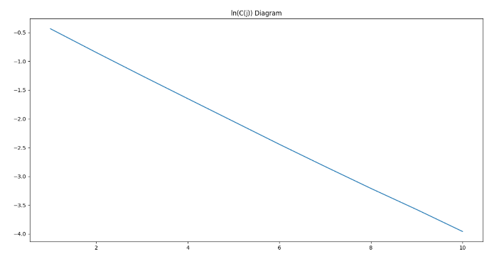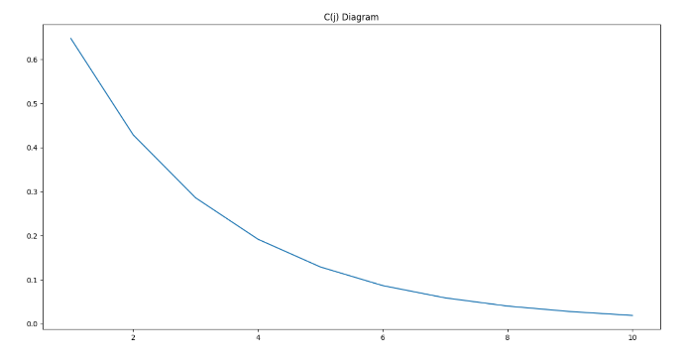

نمودار ln(C(j)) بر حسب j برای نرخ قبولی 0.7، N=1000000 نمودار C(j) بر حسب j برای نرخ قبولی 0.7، N=1000000

(اندازه‌ی مناسب آرایه‌ی C، 10 است) (اندازه‌ی مناسب آرایه‌ی C، 10 است)